GPS Навигатор GLOBWAY G500B
Спасибо за выбор продукции нашей компании.
- Данное руководство содержит информацию по использованию устройства.
- Мы допускаем, что данное устройство может быть модифицировано.
- Пожалуйста, создавайте резервные копии важной для Вас информации, поскольку наша компания не несёт ответственности за её потерю.
Данное руководство было усовершенствовано, но мы не можем гарантировать окончательную корректность. В случае несоответствий, сообщите об этом в наш сервисный центр.
- Пожалуйста, внимательно прочитайте инструкцию и используйте только оригинальное заводское дополнительное оборудование и аксессуары в целях избегания сбоев в работе и неожиданных повреждений. Наша компания не несёт ответственности за сбои в работе, повреждения устройства, а также вред пользователю и всем окружающим в случае некорректного использования устройства или его использования с несовместимым дополнительным оборудованием или аксессуарами.
- Компания допускает, что электронная навигационная информация не содержит исчерпывающие данные о ПДД, действующих в реальном времени, поскольку они динамично изменяются, и не существует ресурсов для своевременного реагирования. Пожалуйста, всегда придерживайтесь ПДД в процессе вождения и действуйте в соответствии с реальной обстановкой на дорогах. Компания не несёт ответственности за ущерб вследствие использования навигационного устройства.
- Вся информация по обновлениям содержится на нашем сайте. Мы рекомендуем использовать эту информацию для получения максимально корректной картины происходящего на дорогах.
- Картинки в инструкции являются ссылками на программу, используемую в продукции.

Содержание

Введение

Глава 1 Использование

1.1 Питание и зарядка батареи
1.1.1 Питание
1.1.2 Питание от сетевого адаптора
1.1.3 Питание от автомобильного адаптора
1.2 Автомобильная зарядка
1.2.1 Включение
1.2.2 Выключение
1.3. Перезапуск системы
1.4 Автомобильное крепление
1.5 Стилус
1.6 SD/MMC карточки
1.7 Соединение с компьютером

Глава 2 Пользование устройством

2.1 Основное меню и функции
2.2 Навигация
2.3 Настройки Bluetooth и инструкция пользования
2. 4 Проигрыватель
2.4.1 Аудио проигрыватель
2.4.2 Видео проигрыватель
2.4.3 Электронная книга
2.4.4 Просмотр изображений
2.4.5 Меню флеш
2.5 Инструменты
2.5.1 Записная книжка
2.5.2 Калькулятор
2.5.3 Календарь
2.6 Аудио-видео вход
2.7 Настройки
2.7.1 Громкость
2.7.2 Питание
2.7.3 Подсветка
2.7.4 Дата и время
2.7.5 Язык
2.7.6 Системная инфо
2.8 Логотип
2.9 Обои рабочего стола
2.10 Игры
2.11 Функция сбережения экрана
2.12 FM радио
2.13 Навигационный путь

Глава 3 Решение мелких неисправностей и защита GPS

Глава 4 Предисловие к пользованию

1. Краткое вступление
2. Комплектация
3. Спецификация

Глава 1 Использование

1.1 Питание и зарядка батареи
При первичном использовании навигатора необходимо полностью зарядить батарею с помощью сетевого адаптора.

1.1.1 Питание
Питание навигатора обеспечивается с помощью трёх видов заряда: батареи, электричества и через USB.
В GPS навигаторе используется литиевая батарея для обеспечения питания при отключенном адапторе. О текущем состоянии заряда свидетельствуют значки [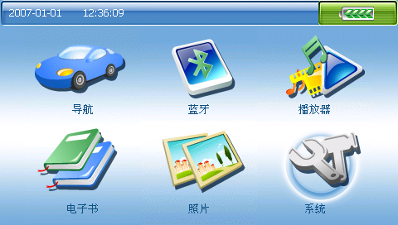] в верхнем правом углу экрана меню и [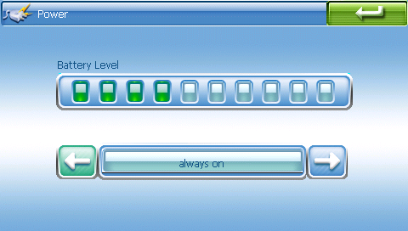] в меню питания.

При подключенном адапторе питание GPS навигатора осуществляется с помощью электричества.
Питание GPS навигатора может осуществляться от компьютера при помощи USB подключения.
【Внимание!】USB кабель не должен быть слишком длинным.
【Внимание!】Данное устройство содержит встроенную несменную литиевую батарею. При стандартном использовании (подсветка экрана не слишком яркая) полностью заряженная батарея может проработать до 10 часов. Реальное время заряда может отличаться в зависимости от активности использования навигатора. Некоторые функции, такие как аудио и видео проигрыватель, а также яркая подсветка, потребляют большое количество энергии и уменьшают время использования устройства без подзарядки.
【Внимание!】Данное устройство содержит встроенную несменную литиевую батарею. В целях избегания возгорания не стоит протыкать, бросать, отделять батарею или держать устройство близко к огню или в большой влажности. В противном случае батарея может треснуть, взорваться или выделить опасные химические материалы.

1.1.2 Питание от сетевого адаптора
При первичном использовании навигатора необходимо использовать адаптор для полной зарядки батареи.
- Подключите шнур стороной выхода постоянного тока к разъему в правой части устройства;
- Другой конец подключите в розетку.
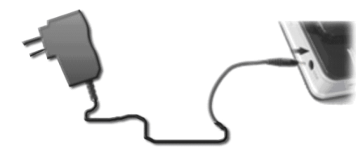
【Внимание!】Цвет индикатора во время зарядки – красный. Пожалуйста, не отсоединяйте адаптор до тех пор, пока не загорится голубой цвет, что означает полный заряд батареи. При обычном использовании, пожалуйста, заряжайте устройство время от времени.

1.1.3 Питание от автомобильного адаптора
- Пожалуйста, подключите один конец автомобильного адаптора в электронный порт справа на корпусе устройства.
- Другой конец подключите к автомобильному прикуривателю для возобновления питания и подзарядки.
【Внимание!】Пожалуйста, подключайте автомобильный адаптор после запуска зажигания, чтобы не повредить устройство электрическим зарядом.

1.2 Автомобильная зарядка
Включение и отключение устройства производится с помощью кнопки [ 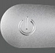 ].

1.2.1 Включение
При низком заряде устройство может не включиться. Если устройство не включается с помощью нажатия кнопки, необходимо его включить в зарядку.
Нажмите на кнопку [ ], которая находится в верхней части панели навигатора, для включения устройства.
【Внимание!】Нежелательно помещать включенное устройство во влажную среду, т.к. это может вызвать короткое замыкание в электрике навигатора.
Переключатель батареи [] в правой части устройства служит для контроля подачи питания.
Переключатель в верхнем положении [] позволяет поступать питанию от батареи или адаптора.
Переключатель в нижнем положении [] блокирует питание и систему запустить невозможно.
【Внимание!】В позиции переключателя в нижнем положении, зарядка устройства возможна, поскольку блокируется всего лишь подача питания в систему.
【Внимание!】При длительном неиспользовании устройства можно сохранить заряд батареи, переключив переключатель в нижнее положение.

1.2.2 Выключение
Пожалуйста, нажмите на кнопку [ ] на верхней панели устройства для его выключения. Система перейдёт в спящий режим, а во время следующего включения на экране отобразится последняя картинка меню до выключения.

1.3. Перезапуск системы
В случае остановки или сбоев в системе, можно совершить перезапуск двумя способами:
- Нажать на кнопку перезапуска в правой части устройства с помощью стилуса.
- Переместить переключатель батареи в нижнее положение для блокировки подачи питания, после чего снова переместить переключатель в верхнее положение.
【Внимание!】Описанные выше действия могут привести к нулевому результату в следующих случаях:
- Переключение картинок происходит с запаздыванием или остановилось.
- Функция стилуса не может нормально функционировать (запаздывание либо нулевая реакция).
- Не работает кнопка питания.
【Внимание!】При перезапуске системы вся несохранённая информация будет утеряна. Пожалуйста, сохраняйте информацию чаще и проводите регулярное резервное копирование.

1.4 Автомобильное крепление
При использовании устройства в автомобиле необходимо для удобства установить специальное крепление на лобовое стекло.
【Внимание!】Внимательно выбирайте место для установки автомобильного крепления. Не стоит блокировать обзор водителя, а также класть устройство незакреплённым на панель приборов или крепить на места подачи кондиционированного воздуха.

1.5 Стилус
Стилус – это Ваш помощник в общении с навигатором. Способы управления с помощью стилуса:
1． Одиночное нажатие.
2． Двойное нажатие.
3． Перетягивание (нажав и удерживания необходимую точку перетянуть её в следующее положение).
【Внимание!】Сломанный стилус, шариковая ручка или другой непредназначенный для использования в навигаторе предмет могут поцарапать и повредить жидко кристаллический экран.

1.6 Карточка SD/MMC
Идущая в комплекте карточка SD/MMC∗ содержит программное обеспечение для поддержания карт, сами карты и медиа файлы. Пожалуйста, вставляйте карточку корректно.

【Внимание!】Не следует вынимать карточку SD/MMC во время работы навигации или проигрывания файлов.
【Внимание!】
- Не искривляйте, не гните карточку SD/MMC во избежание поломки или повреждения.
- Избегайте воздействия высоких температур или высокой влажности при использовании и хранении карточки, не оставляйте её на прямом солнечном свету, не оставляйте её вблизи жидкостей или коррозийных материалов.
- Пожалуйста, вставляйте карточку в устройство правильной стороной для предупреждения повреждений.

1.7 Соединение с компьютером
Навигатор можно подсоединить к компьютеру при помощи USB шнура, который служит для входа в MINI USB порт в левой части панели устройства. Таким образом, можно копировать информацию с компьютера на навигатор, а также создавать резервные копии информации с навигатора на компьютере, чтобы при необходимости её восстановить.
1. Убедитесь, что GPS навигатор включен;
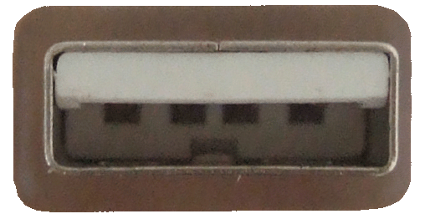
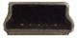
2. Соедините конец MINI USB [ ] кабеля с USB портом в левой части панели устройства и другой конец кабеля с USB портом компьютера [ ] .
3. После соединения компьютер автоматически найдёт новое устройство. GPS навигатор прервёт выполнение текущих задач и выйдет в соответствующее меню.
4. После окончания операций, отсоедините MINI USB кабель и GPS навигатор вернётся к выполнению прерванных задач.
【Внимание!】Безопасность данных: Регулярно создавайте резервные копии данных с устройства, в том числе перед производством обновлений. Компания не несёт ответственности за потерю информации с устройства.
【Внимание!】GPS навигатор автоматически прерывает какие-либо действия при подключении к компьютеру.
【Внимание!】Во время соединения с компьютером, следующие действия произведут к его разрыву и может произойти потеря информации:
  - Отсоединение MINI USB кабеля;
  - Выключение устройства.

Раздел 2 Пользование устройством

2.1 Основное меню и функции
- Основное меню
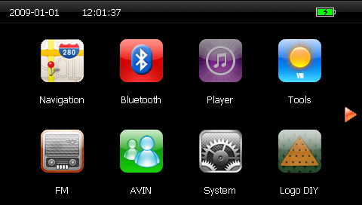
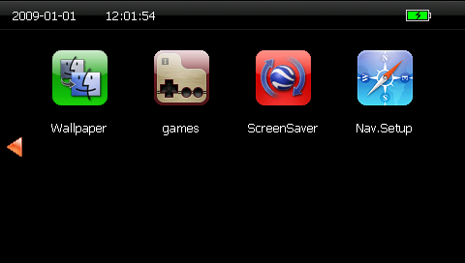

- Функции：

Навигация | Проводник по карте
Bluetooth | Соединившись с телефоном по bluetooth, можно звонить и получать звонки посредством громкой связи через навигатор
Проигрыватель | 1、Видео проигрыватель, поддерживающий .wmv, .asf и .avi форматы.  2、Аудио проигрыватель, поддерживающий WMA9, MP3 и WAV форматы.  3、Поддерживает TXT формат и позволяет работать с документами Word.  4、Поддерживает такие форматы рисунков: JPG、GIF、BMP и PNG, есть возможность переворачивать изображение, увеличивать/уменьшать, просматривать в режиме слайдов.  5、Flash проигрыватель поддерживает формат .swf.
Инструменты | 1、Записная книжка  2、Калькулятор  3、Календарь
FM | 1、FM
AVIN | Поддержка AVIN .
Настройки | Звук、питание、подсветка、дата и время、язык、системная информация.
Установка логотипа | Настройка логотипа, который появляется при запуске GPS навигатора.
Навигационный путь | Настройка пути к навигации
Игры | Tetris, Snake, Chess
Сохранение экрана | Настройка функции сохранения экрана
Обои | Настройка обоев рабочего стола
Спецификация голоса | Настройка спецификации голоса

2.2 Навигация
В зависимости от выбора навигационной системы, GPS навигатор осуществляет позиционирование с помощью GPS спутника и накладывает изображение на карту. Система может вычислить наилучший путь после указания конечного пункта, что может помочь добраться в пункт назначения безопасно и быстро.
Система позволяет пользоваться различными приятными дополнениями, такими как визуальная карта, индикаторная анимация, голосовые подсказки и т.д.
Набор специфических навигационных функций зависит от выбора навигационной программы и описаны в инструкции пользования навигационными программами.

Важно знать:
- Информация на карте
Электронная навигационная информация может не соответствовать реальной ситуации на дорогах из-за её динамического изменения. Пожалуйста, всегда придерживайтесь правил дорожного движения и реагируйте на актуальные дорожные ситуации. Все обновления регулярно выкладываются на нашем сайте и только от Вас будет зависеть, будете ли Вы их использовать.
- Навигация
Путь, предлагаемый навигатором, является рекомендуемым, и только от Вас зависит, какой путь Вы выберете. Водитель должен руководствоваться здравым смыслом при выборе дороги.
- Сигнал
Такие факторы как плотность зданий вокруг, нахождение в тоннеле, подвальных и подземных помещениях, а также различные погодные условия, закрытие спутника может повлиять на возможность получения сигнала и соответственно на корректность определения положения и функционирования системы.

2.3 Настройки Bluetooth и инструкция пользования
Функция Bluetooth позволяет соединять устройство с мобильным телефоном и использовать навигатор для осуществления громкой связи.
【Внимание!】После запуска меню Bluetooth необходимо подождать 10 сек. и нажать на иконку «сопряжение» для установки связи с другими устройствами по Bluetooth.
Инструкция пользования:
2.3.1. Нажмите на иконку  в основном меню и войдите в меню настройки Bluetooth:
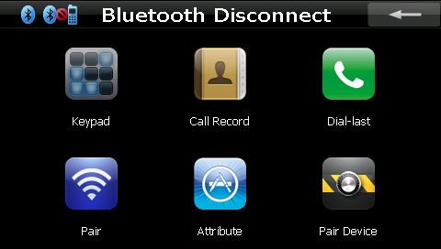

Рис. 2.3.1
 | Назад | Выйти из текущего меню
 | Клавиатура телефона | Произведение звонков
 | Записи звонков | Записи всех набранных, полученных, пропущенных звонков с GPS; по 20 каждой категории
 | Последний звонок | Запись последнего набранного номера
 | Сопряжение | Соединение между Bluetooth телефона и Bluetooth GPS
 | Настройки Bluetooth | Настройки Bluetooth, входящего звонка, закрытие Bluetooth
 | Записи сопряжений | Контроль сопряжений и запись всех сопряжённых устройств
 | Статус | Текущий статус сопряжений
2.3.2．Нажмите на иконку в меню Bluetooth и войдите в соответствующую папку:
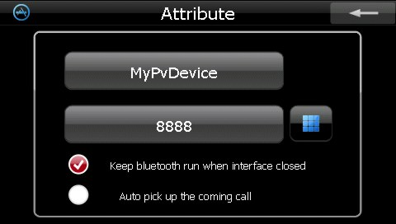

Рис. 2.3.2
 | Назад | Выйти из текущего меню
 | Имя Bluetooth | mypvdevice
 | Пин код | Установленный пин код высвечивается на экране
 | Клавиатура телефона | Нажмите на клавишу и установите пин код как показано ниже на картинке 2.3.3
 | Поддерживать функцию Bluetooth при закрытом меню Bluetooth | Выбрано по умолчанию
 | Автоматический ответ на вызов | При входящем вызове автоматически отвечать на звонок

2.3.3．Нажмите на кнопку в настройках Bluetooth и установите пин код, как показано ниже:
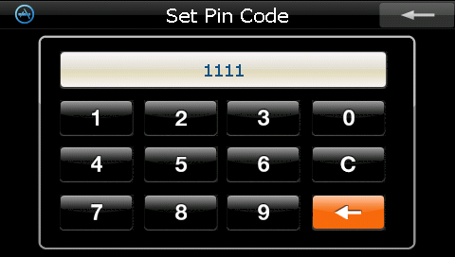

Рис. 2.3.3
 | Назад | Выйти из текущего меню
 | Цифровой дисплей | Отображение пин кода
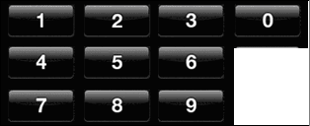 | Клавиатура | Содержит 9 цифр от 0 до 9 и может отображать любое число от 0 до 99999999.
 | Сброс | Стереть цифры
 | Ввод | Нажмите для подтверждения пин кода
【Внимание!】После изменения пин кода, пин код по умолчанию 8888 больше не будет действовать для установления сопряжения.
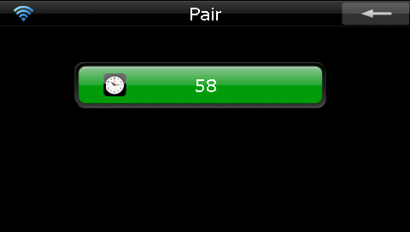
2.3.4．Нажмите на кнопку сопряжения в меню Bluetooth и войдите в меню сопряжения, как показано ниже на рисунке.

Рис. 2.3.4
 | Назад | Выйти из текущего меню
 | Время сопряжения | Отсчёт начинается с 60 секунд
Инструкция по сопряжению | Расположите телефон с Bluetooth возле GPS и выберите меню «инструменты» - «Bluetooth» - «устройство для соединения», нажмите «Опции» и выберите «новое устройство для соединения». После нескольких минут телефон обнаружит новое устройство "XXXX", это наш GPS. Нажмите «Опции», Вам будет предложено ввести пин код, введите пин код (по умолчанию 8888) и подтвердите его. Телефон сообщит, что соединение произведено.  Нажав в третий раз «Опции», выберите «соединить», после того, как соединение будет успешно произведено, появится значок громкоговорителя рядом с именем мобильного телефона. GPS автоматически выйдет из меню сопряжения. Устройство предложит сделать звонок. Статус телефонной иконки загорится красным цветом. Далее загорится мерцающий голубой индикатор.  【Внимание!】Данная инструкция составлялась для работы с мобильным телефоном Nokia 3280. При использовании других моделей, пожалуйста, смотрите инструкцию.

【Внимание!】Если телефон уже был ранее сопряжён, то при дальнейшем входе в меню Bluetooth, GPS автоматически подключится к устройству и на дисплее телефона появится запрос «соединить с ХХХХ». После введения подтверждения Вам не понадобится вводить пин код для обнаружения нового устройства.
2.3.5．Нажмите на иконку в меню Bluetooth, войдите в меню клавиатуры, которая изображена ниже на картинке:
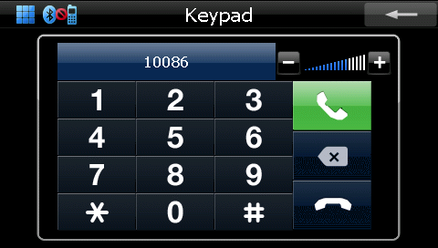

Рис. 2.3.5
 | Назад | Выйти из текущего меню
 | Цифровой дисплей | Показывает вводимый номер
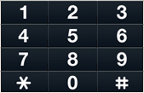 | Клавиатура | Содержит 9 цифр от 0 до 9 и даёт возможность ввести до 20 цифр.
 | Сброс | Даёт возможность стереть последнюю введённую цифру
 | Вызов | Нажмите для вызова
 | Прекратить звонок | Нажмите один раз для прекращения звонка

2.3.6．При наличии входящего звонка, на дисплее высветится сообщение «Входящий звонок»:
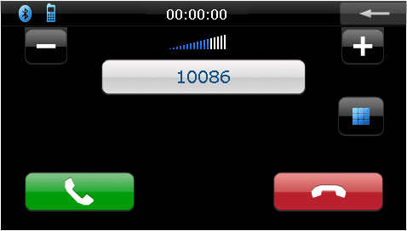
Рис. 2.3.6
 | Назад | Выйти из текущего меню
 | Звук+ | Во время звонка позволяет увеличить громкость динамика
 | Звук- | Во время звонка позволяет уменьшить громкость динамика
 | Цифровой дисплей | Показывает номер входящего звонка
 | Ответить | Нажмите для ответа
 | Отклонить | Нажмите для сброса
2.3.7．Нажмите на иконку  в меню Bluetooth:

Рис. 2.3.7
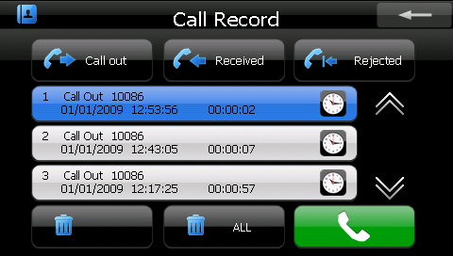

 | Назад | Выйти из текущего меню
 | Набранные номера | Нажмите для отображения списка набранных номеров
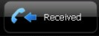 | Входящие звонки | Нажмите для отображения списка входящих звонков
 | Пропущенные звонки | Нажмите для отображения пропущенных звонков
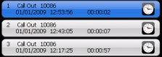 | Цифровые дисплеи | Отображают списки звонков
 | Предыдущая страница | Просмотр списков на предыдущей странице
 | Следующая страница | Просмотр списков на следующей странице
 | Удалить запись | Нажмите для удаления одной записи
 | Удалить всё | Нажмите для удаления всех записей
 | Вызвать выбранный номер | Нажмите для звонка на выбранный номер из списка
【Внимание!】Все записи содержат информацию о Набранных, Полученных и Пропущенных вызовах, по 20 на каждую категорию, включая номера, время звонка, время разговора и т.д.
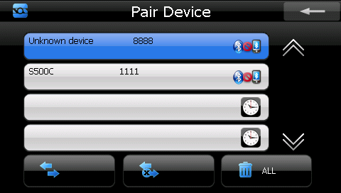
2.3.8．Нажмите на иконку в меню Bluetooth и войдите в список сопряжённых устройств:

Рис. 2.3.8
 | Назад | Выйти из текущего меню
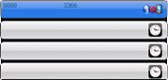 | Список устройств для Bluetooth подключения | Отображает имя сопряжённого ранее устройства
 | Предыдущая страница | Просмотр списков на предыдущей странице
 | Следующая страница | Просмотр списков на следующей странице
 | Соединение | Нажмите для отсылки запроса о сопряжении на выбранное устройство
 | Разъединение | Нажмите для разъединения сопряжения
 | Стереть всё | Нажмите для стирания всех записей о сопряжённых ранее устройствах
【Внимание!】Если необходимо соединиться с другим устройством во время текущего сопряжения, необходимо сначала прервать сопряжение, произвести поиск устройств с Bluetooth, а после этого нажать на иконку для соединения. Если соединение не произойдёт, вернитесь в главное меню, нажмите на иконку «сопряжение» для поиска и соединения с интересуемым устройством.

2. 4 Проигрыватель
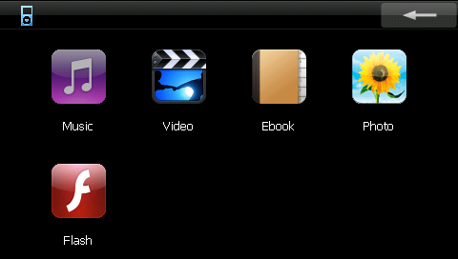
Данный раздел содержит инструкцию пользования проигрывателем. Здесь рассмотрены функции аудио, видео, электронной книги, фото и пр.
Меню проигрывателя:

2.4.1. Аудио проигрыватель
2.4.1.1Функции и особенности
Аудио проигрыватель поддерживает форматы WMA9, MP3 и WAV. Есть возможность выбрать последовательный или случайный режим проигрывания.
Перед выбором функции проигрывания скопируйте аудио файлы в папку.
2.4.1.2 Операции в меню
1. Нажмите один раз на иконку  в основном меню для входа в аудио проигрыватель, как показано на рисунке 1:
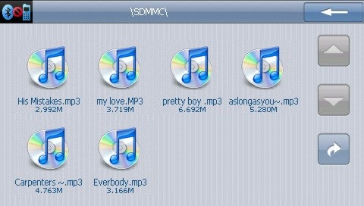
Рис. 1
 | Назад | Выйти из текущего меню
 | Предыдущая страница | Показать предыдущую страницу
 | Следующая страница | Показать следующую страницу
 | Возврат | Вернуться к предыдущей просмотренной странице
 | Имя файла | Имя проигрываемого файла
 | Название трека, формат | Название и аудио формат проигрываемого трека

2．Нажмите один раз на иконку для проигрывания трека, как показано на рисунке 2:
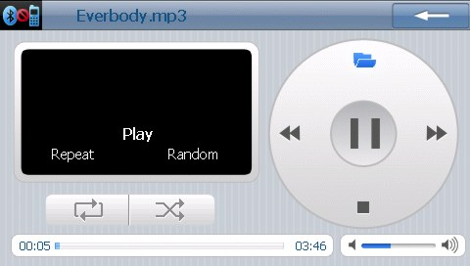
Рис. 2
 | Назад | Выйти из текущего меню
 | Играть | Нажать один раз для запуска проигрывания
 | Пауза | Нажать один раз для паузы
 | Стоп | Нажать один раз для остановки
 | Список проигрывания | Поддержка поочерёдного, повторного проигрывания и функции случайного выбора
 | Предыдущий трек | Нажать один раз для возврата к предыдущему треку
 | Следующий трек | Нажать один раз для перехода к следующему треку
 | Громкость | Используйте стилус для настройки громкости в процессе скольжения: движение влево делает динамик тише, движение вправо – громче.
 | Отслеживание прогресса | Используйте стилус для настройки прогресса трека в процессе скольжения по шкале: движение влево мотает трек назад, движение вправо – вперёд.
 | Файл | Нажмите один раз для перехода в меню аудио файла и выберите необходимый трек.
 | Название трека, формат | Название и формат проигрываемого трека
 | Время | Показывает время проигрывания
 | Список проигрывания | Показывает порядок проигрывания

2.4.2 Видео проигрыватель
2.4.2.1 Функции
- Поддерживает форматы wmv, asf, avi .
- Поддерживает функцию полного экрана, отслеживания прогресса проигрывания и выбора файла.
Перед выбором функции проигрывания видео файла, скопируйте видео файл на карточку памяти.
2.4.2.2 Меню и операции
1．Нажмите на иконку  для входа в меню видео проигрывателя, как показано на рисунке 1:
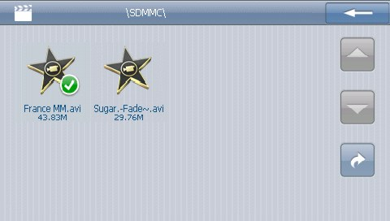
Рис. 1

 | Назад | Выйти из текущего меню
 | Предыдущая страница | Показать предыдущую страницу
 | Следующая страница | Показать следующую страницу
 | Имя файла | Имя проигрываемого файла
 | Название трека, формат | Название и видео формат проигрываемого трека
 | Возврат | Возврат к предыдущему просмотренному файлу

2．Нажмите на иконку для открытия видео проигрывателя, как показано на рисунке 2:
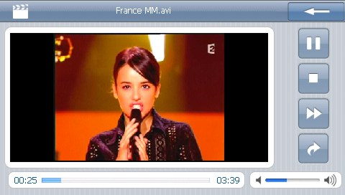

Рис. 2
 | Назад | Выйти из текущего меню
 | Играть | Нажать один раз для запуска проигрывания
 | Пауза | Нажать один раз для паузы
 | Стоп | Нажать один раз для остановки
 | Быстрое проигрывание | Нажмите для ускоренного проигрывания видео файла
 | Громкость | Используйте стилус для настройки громкости в процессе скольжения: движение влево делает динамик тише, движение вправо – громче.
 | Отслеживание прогресса | Используйте стилус для настройки прогресса трека в процессе скольжения по шкале: движение влево мотает трек назад, движение вправо – вперёд.
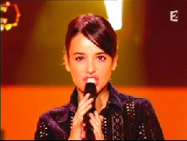 | Режим на весь экран | - Нажмите один раз для запуска режима на весь экран  - Нажмите дважды для возврата в нормальный режим
 | Возврат | Возврат к предыдущему просмотренному файлу
 | Название файла, формат | Название и формат проигрываемого файла
 | Время | Показывает время проигрывания

2.4.3 Электронная книга
2.4.3.1 Функции
- Поддерживает формат TXT.
- Поддерживает функции листания страниц, перескока на следующие страницы, выбор файла.
Перед использованием функции электронной книги, скопируйте документы на карту памяти.
2.4.3.2 Меню и операции
1. Нажмите на иконку  для входа в меню просмотра текстовых файлов, как показано на рисунке 2.4.3.2:

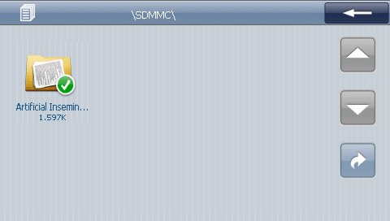
Рис. 2.4.3.2
 | Назад | Выйти из текущего меню
 | Предыдущая страница | Показать предыдущую страницу
 | Следующая страница | Показать следующую страницу
 | Возврат | Возврат к предыдущему просмотренному файлу
 | Название и формат текста | Показывает название и формат текста
 | Номер страницы/ общее число страниц | Показывает текущий номер страницы/ общее число страниц
2．Нажмите на иконку  для просмотра текстового файла, как показано на рисунке 2.4.3.3：
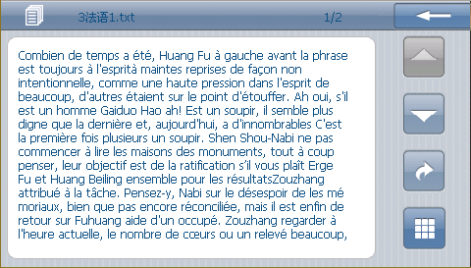

Рис. 2.4.3.3
 | Назад | Выйти из текущего меню
 | Предыдущая страница | Показать предыдущую страницу
 | Следующая страница | Показать следующую страницу
 | Пропуск страницы | Нажмите для выхода в меню выбора страниц, как показано на картинке 4-6. Можно выбрать любую для прочтения.
 | Возврат | Нажмите для выхода в меню выбора страниц, как показано на картинке 4-6. Можно выбрать любую для прочтения.
 | Название и формат текста | Показывает название и формат текста
 | Номер страницы/ общее число страниц | Показывает текущий номер страницы/ общее число страниц

Меню выбора страницы, рисунок 2.4.3.4.
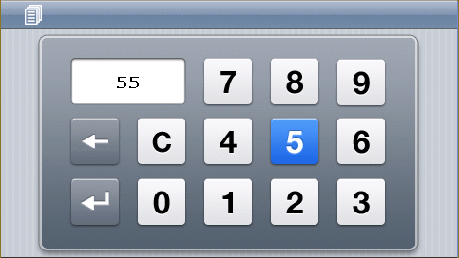
Рис. 2.4.3.4
 | Назад | Выйти из текущего меню
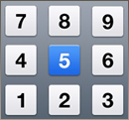 | Клавиатура | Содержит 9 цифер от 0 до 9, может составлять число 0 до 99999999.
 | Цифровая панель | Показывает вводимый номер
 | Стереть | Стереть последнюю набранную цифру
 | Сброс | Стереть все цифры
 | Переход | Переход на выбранную страницу

2.4.4 Просмотр изображений
2.4.4.1 Функции
- Поддерживает форматы JPG, GIF, BMP и PNG.
- Поддерживает функцию поворота картинки, приближения, а также Power Point.
Перед выбором функции просмотра, пожалуйста, скопируйте изображения на карту памяти.
2.4.4.2 Меню и операции
1. Нажмите на иконку  для входа в меню просмотра изображений, как на рисунке 2.4.4.1.
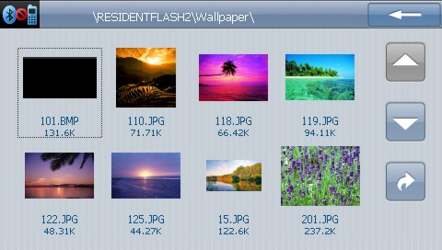
Картинка 2.4.4.1
 | Назад | Выйти из текущего меню
 | Предыдущая страница | Показать предыдущую страницу
 | Следующая страница | Показать следующую страницу
 | Возврат | Вернуться к предыдущим файлам
 | Просмотр изображения | Нажмите один раз для просмотра изображения, нажмите дважды для возврата назад
 | Имя файла | Показывает имя текущего файла
 | Название изображения и формат | Показывает название изображения и его формат

2．Нажмите на иконку файла  для входа в меню просмотра изображения, как на картинке 2.4.4.2：
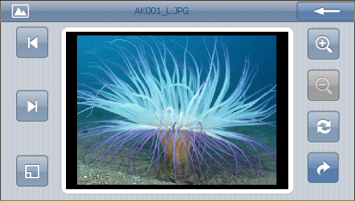
Картинка 2.4.4.2
 | Назад | Выйти из текущего меню
 | Увеличение | Увеличить изображение
 | Уменьшение | Уменьшить изображение
 | Поворот | Нажмите для поворота изображения на 90°
 | Power Point | Проигрывать изображения по кругу начиная с текущего
 | Предыдущее изображение | Показать предыдущее изображение в том же файле
 | Следующее изображение | Показать следующее изображение в том же файле
 | Возврат | Нажмите для возврата в меню выбора файла
 | Имя файла, формат | Показывает текущий файл и его формат

2.4.5 Меню Флеш
2.4.5.1 Функции
1. Поддерживает формат .swf
2. Поддерживает формат проигрывания файла .swf.
Перед просмотром, пожалуйста, скопируйте флеш файлы на карту памяти.

2.4.5.2 Операции
1. Нажмите на иконку меню медиа [флеш]  для входа в меню просмотра флеш, как показано на рисунке 2.4.5.1.
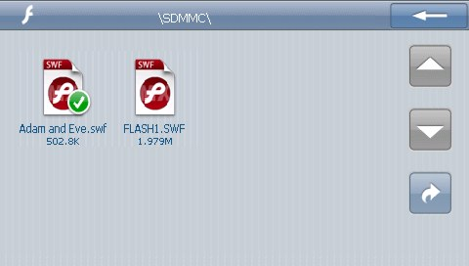
Рис. 2.4.5.1
 | Назад | Выйти из текущего меню
 | Предыдущая страница | Показать предыдущую страницу
 | Следующая страница | Показать следующую страницу
 | Возврат | Возврат к предыдущему файлу
 | Имя файла | Имя текущего файла
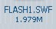 | Имя флеш и формат | Имя текущего флеш

2．Нажмите один раз на иконку флеш  и войдите в меню просмотра флеш, как показано на рисунке 2.4.5.2.
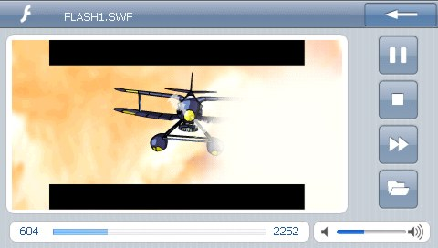
Рисунок 2.4.5.2
 | Назад | Выйти из текущего меню
 | Играть | Нажать один раз для запуска проигрывания
 | Пауза | Нажать один раз для паузы
 | Стоп | Нажать один раз для остановки
 | Быстрое проигрывание | Нажмите для ускоренного проигрывания видео файла
 | Громкость | Используйте стилус для настройки громкости в процессе скольжения: движение влево делает динамик тише, движение вправо – громче.
 | Отслеживание прогресса | Используйте стилус для настройки прогресса трека в процессе скольжения по шкале: движение влево мотает трек назад, движение вправо – вперёд.
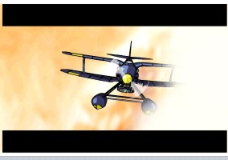 | Режим на весь экран | - Нажмите один раз для запуска режима на весь экран  - Нажмите дважды для возврата в нормальный режим
 | Возврат | Возврат к предыдущему просмотренному файлу
 | Название файла, формат | Название и формат проигрываемого файла
 | Время | Показывает время проигрывания

2.5 Инструменты
Данный раздел знакомит с использованием GPS инструментов, таких как записи, календарь, калькулятор, которые станут помощниками в Вашей жизни.
Меню инструментов：

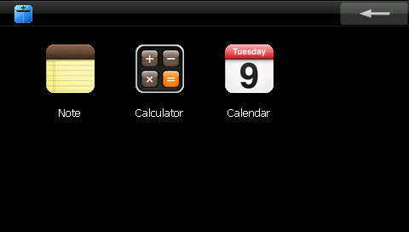

2.5.1 Блокнот
2.5.1.1 Функции
1. Поддерживает текстовые файлы, удобен для записей.
2. Поддерживает функции сохранения, удаления, создания новых записей и т.д.

2.5.1.2 Операции
1. Нажать один раз на иконку  для входа в меню блокнота, как показано на рисунке 2.5.1.1

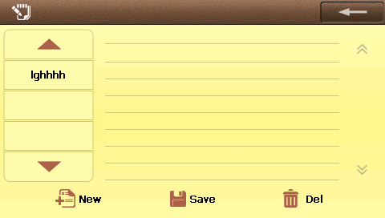

Рис. 2.5.1.2

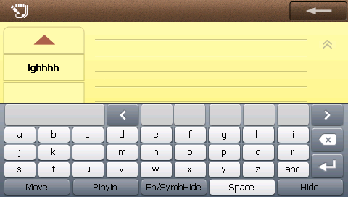

Рис. 2.5.1.2
 | Назад | Выйти из текущего меню
 | Предыдущая запись | Показать предыдущую запись
 | Следующая запись | Показать следующую запись
 | Записываемое слово | Показать записываемое слово
 | Новая запись | Нажмите один раз, напишите новую запись, как показано на картинке 2.5.1.2
 | Переместить | Нажмите для перемещения клавиатуры вверх экрана
 | Пиньинь | Система транслитерации
 | Номер | Нажмите для ввода цифр
 | Пробел | Вставить пробел
 | Скрыть | Нажмите для скрытия клавиатуры
 | Запись | Записать текст
 | Удалить | Удалить запись
 | Предыдущая страница | Нажмите один раз для возврата на предыдущую страницу записи
 | Следующая страница | Нажмите один раз для перехода на следующую страницу записи
 | Предыдущий символ | Переход к предыдущему символу
 | Следующий символ | Переход к следующему символу
 | Дисплей | Показывает вводимое слово
 | Стереть | Стереть слово
 | Возврат | Переход на новую строчку

2.5.2 Калькулятор
2.5.2.1 Функции
1．Поддерживает обычный и научный калькулятор.
2．Поддерживает шестнадцатеричную, десятичную, октальную, бинарную системы, а также вычисление углов, радианов, градиентов.
2.5.2.2 Работа
1. Нажмите на иконку 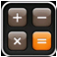 для входа в меню калькулятора, как показано на рисунке 2.5.2.1

Рис. 2.5.2.1

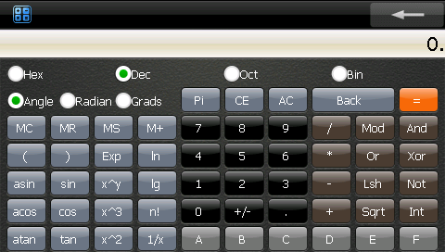

2.5.3 Календарь
2.5.3.1 Функции
1．Поддерживает поиск даты, показывает текущую дату.
2．Показывает солнечный календарь, лунный.
2.5.3.2 Работа
1. Меню календаря показано на рисунке 2.5.3.2

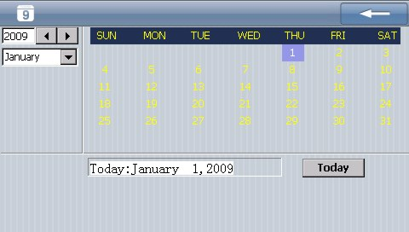

Рис. 2.5.3.2
 | Назад | Выйти из текущего меню
 | Год | Нажмите для выбора года
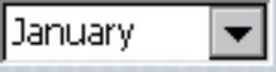 | Месяц | Нажмите для выбора месяца
 | Системная дата | Показывает текущую дату

2.6 Аудио-видео вход
2.7.1 Функции
1．Поддерживает встроенную и внешнюю аудио-видео функцию. Встроенная функция имеет 4 канала на выбор.
2．Поддерживает показ в различных положениях: горизонтальном, вертикальном и перевёрнутом.
2.7.2 Работа
Нажмите на иконку  для входа в меню аудио-видео, как показано на рисунке 2.7.1.
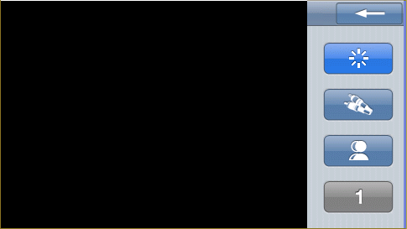

Рис. 2.7.1
 | Назад | Выйти из текущего меню
 | Открыть вход аудио-видео | Открывает вход аудио-видео
 | Закрыть вход аудио-видео | Закрывает вход аудио-видео
 | Встроенная функция аудио-видео | Встроенная функция аудио-видео
 | Внешний вход аудио-видео | Возможность подключения внешнего входа аудио-видео
 | Актуальный вид | Натуральный показ изображения
 | Перевёрнутое на 180° изображение | Перевёрнутое на 180° изображение
 | Вертикально перевёрнутое на 180° изображение | Вертикально перевёрнутое на 180° изображение
 | Вертикально и горизонтально перевёрнутое на 180° изображение | Вертикально и горизонтально перевёрнутое на 180° изображение
 | Выбор встроенного канала | 4 канала на выбор

【Внимание!】，， Если иконка серого цвета, то статус не активирован.

2.7 Настройки меню
1. Нажмите на иконку  для входа в меню установки системы. На выбор предлагается установить «громкость», «питание», «подсветку», «время и дату», «язык» и системную инфо.
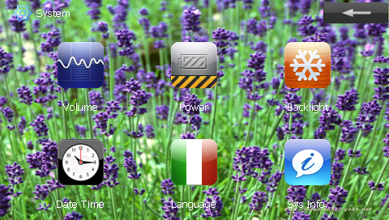

Громкость | Настройте громкость динамика. Включите звук при нажатии.
Питание | Проверьте состояние заряда батареи
Подсветка | Настройте яркость подсветки экрана.  Настройка времени включения режима сохранения экрана при работе на собственной батарее и от зарядки.
Время и дата | Настройка времени, даты и временной зоны.
Язык | Установка языка по умолчанию;  Установка стиля экрана
Системная инфо | Вернуться с настройкам по умолчанию;  Сброс системы GPS;  Откалибровать экран

2.7.1 Настройка громкости:
- Настройка громкости динамика;
- Включить звук при нажатии;
- Активация специального голоса.
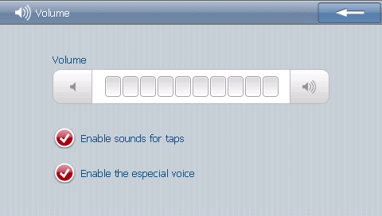

 | Назад | Выйти из текущего меню
 | Звук - | Система предусматривает 10 уровней громкости, нажатие один раз уменьшит уровень
 | Звук + | Система предусматривает 10 уровней громкости, нажатие один раз увеличит уровень
 | Включить звук при нажатии | Нажатие на экран отображается звуком
 | Активация специального голоса | Открытие файла, папки, вставка карты памяти сопровождается специальным голосом.
 | Громкость | Показывает настоящий уровень громкости.

2.7.2 Настройки питания
1. Проверка остатка заряда и функции заряда при подключенном адапторе
2. Настройка функции отключения системы при работе на батарее.
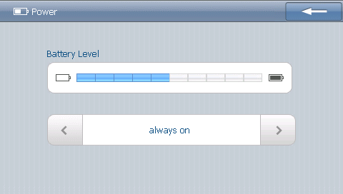

 | Назад | Выйти из текущего меню
 | Питание | Цветная шкала показывает оставшийся заряд питания;  Шкала заполняется цветом во время зарядки.
 | Влево | Переключение опции
 | Вправо | Переключение опции
 | Временной интервал | Выбор интервала отключения подсветки и перехода в спящий режим: «никогда», «3 мин», «2 мин», «1 мин», «30 с», «10 с», «повтор».

2.7.3 Подсветка
Настройка подсветки включает:
- Настройку яркости;
- Выключение временного интервала выключения подсветки.
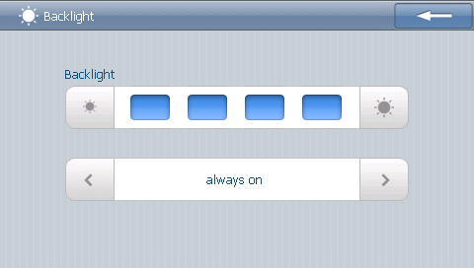

 | Назад | Выйти из текущего меню
 | Яркость- | Нажмите для уменьшения яркости
 | Яркость+ | Нажмите для увеличения яркости
 | Влево | Переключение опции
 | Вправо | Переключение опции
 | Яркость | Цветовая шкала показывает текущую яркость
 | Временной интервал | Выбор интервала отключения подсветки и перехода в спящий режим: «никогда», «3 мин», «2 мин», «1 мин», «30 с», «10 с», «повтор».

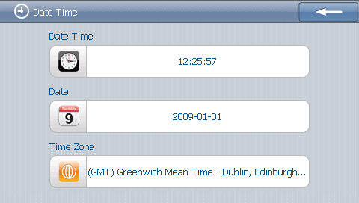
2.7.4 Дата и время:
- Настройка системного времени;
- Настройка даты;
- Настройка временной зоны системы.

  - Нажмите на иконку для входа в меню «дата», нажмите или для выставления года, месяца и даты. Нажмите для сохранения и выхода.
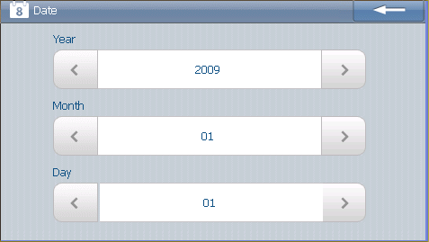

2-1. Нажмите один раз для входа в меню «время», нажмите или для выставления часов и минут. Нажмите для сохранения и выхода.
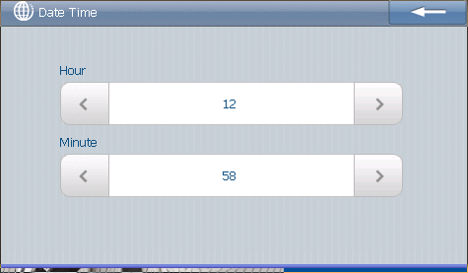

3-1、Нажмите один раз на иконку для входа в меню «временная зона», нажмите или для выставления часов и минут. Нажмите для сохранения и выхода.
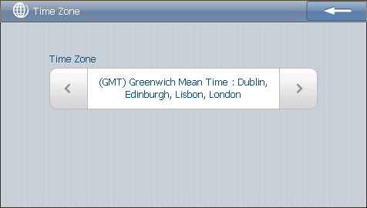

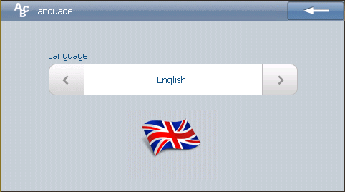
2.7.5 Язык

Нажмите на иконку или для выбора языка. Вместе с языком на экране появляется национальный флаг. Нажатие на иконку чтобы сохранить настройки и выйти из текущего меню.

2.7.6 Системная информация
Системная информация включает:
- Калибровку;
- Перезапуск GPS;
- Перезапуск заводских установок.
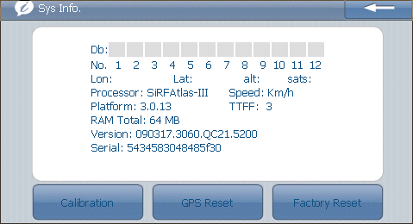

После нажатия на иконку , выйдет меню откалибровки экрана. С помощью стилуса нажмите на крест-курсор в центре экрана. Он переместится последовательно из центра в левый верхний угол, левый нижний, правый верхний и правый нижний, после чего система автоматически вернётся в основное меню.

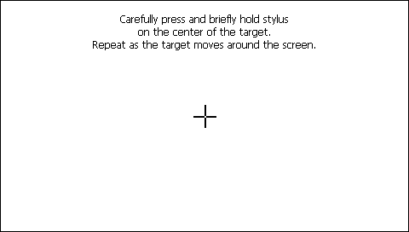
Рис. 2.7.6.1
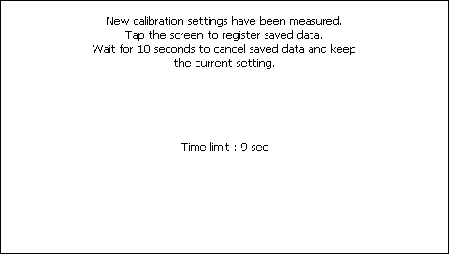
Рис. 2.7.6.2
2.7.6.2 После нажатия на , выйдет меню переустановки GPS – время переустановки, широта, долгота и номер спутника.
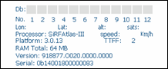
2.7.6.3 После нажатия на , выйдет меню заводского перезапуска.

2.8 Установка логотипа
Нажмите на иконку «установка логотипа» и войдите в соответствующее меню.
Нажмите на иконку  в основном меню и войдите в меню настройки логотипа.
Выберите понравившуюся картинку, нажмите на неё и откройте меню настройки логотипа, как показано на рисунке 2.8.1
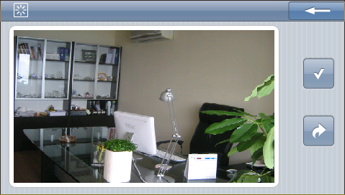
Рисунок 2.8.1
 | Назад | Выйти из текущего меню
 | Выбор | Нажмите для выбора картинки
 | Возврат | Вернуться в папку и выбрать другую картинку
Выбранный логотип будет появляться на экране при запуске GPS.

2.9 Обои для экрана
Нажмите на иконку в основном меню, на экране появятся 4 иконки: «обои», «игры», «сбережение экрана», «настройка навигации».

Нажмите на иконку  в основном меню для входа в меню обоев.
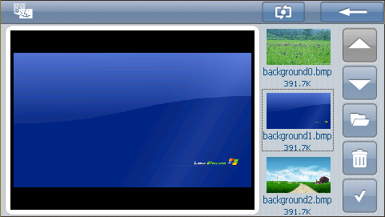
Рис. 2.9.1

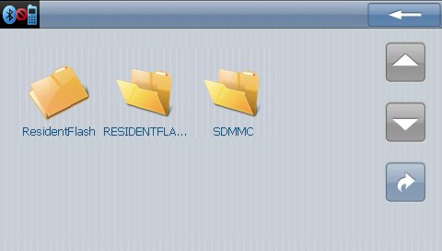
Рис. 2.9.2

 | Назад | Выйти из текущего меню
 | Предыдущая страница | Показать предыдущую страницу
 | Следующая страница | Показать следующую страницу
 | Открыть файл | Открыть для входа в папку рисунков
 | Удалить | Удалить рисунок
 | Выбор | После открытия рисунка нажать для использования в качестве обоев
 | Возврат | Вернуться в предыдущий файл
 | Добавить рисунок | Позволяет добавить рисунок в папку обоев
 | Имя папки | Имя текущей папки
 | Имя файла, формат | Имя файла и формат
2．Нажмите на иконку в меню «обои», на экране появится меню, показанное ниже на рисунке 2.9.3，
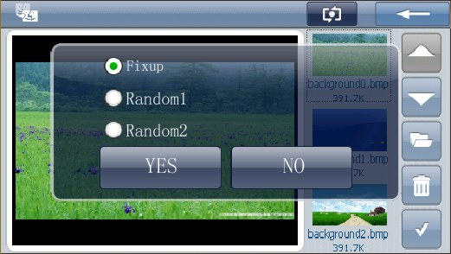
Рис. 2.9.3
 | Привязка | Привязка к определённому изображению
 | Произвольный порядок 1 | В произвольном порядке устанавливает обои из папки «изображения»
 | Произвольный порядок 2 | В произвольном порядке устанавливает обои из папки «изображения»

2.10 Игры
Нажмите на иконку в основном меню и выберите меню «игры»  .
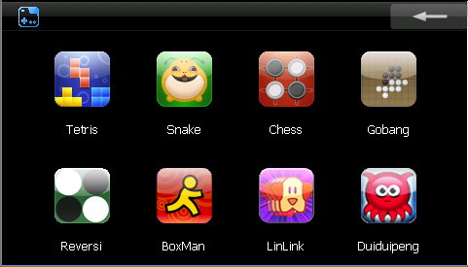

Выберите игру и нажмите на иконку.

2.11 Функция сбережения экрана
1. Нажмите на иконку в основном меню, выберите иконку  для входа в меню сбережения экрана, как показано на рисунке 2.11.1

Рис. 2.11.1
 | Назад | Нажмите для выхода из меню
 | Предыдущая страница | Показать предыдущую страницу
 | Следующая страница | Показать следующую страницу
 | Возврат | Return to the previous file
 | Имя папки | Имя текущей папки
 | Имя файла, формат | Имя файла и формат
2．Нажмите на иконку , откройте меню изображений, как на рис. 2.11.2：
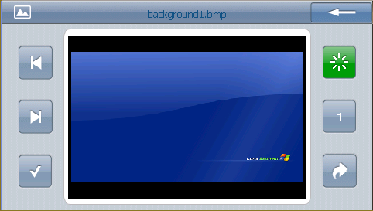
Рисунок 2.11.2

 | Назад | Выйти из текущего меню
 | Запуск сбережения экрана | Нажать для открытия или закрытия функции сбережения экрана
 | Таймер запуска сбережения экрана | Нажать для запуска функции сбережения экрана. На выбор 4 опции: 1 мин, 3 мин, 5 мин и 10 мин.
 | Возврат | Вернуться к последней папке
 | Выбор | После выбора изображения, нажмите на эту иконку для сохранения её для функции сбережения экрана
 | Предыдущая страница | Показать предыдущую страницу
 | Следующая страница | Показать следующую страницу

2.12 FM радио
Нажмите на иконку в основном меню для входа в меню FM радио.
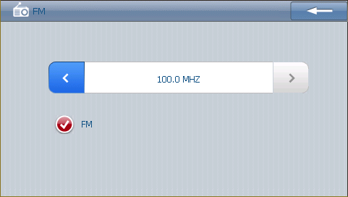
Рис. 2.12.1
 | Назад | Выйти из текущего меню
 | FM | Включить или выключить функцию
 | Влево | Листать частоту в порядке убывания
 | Частота | Отображение текущей частоты
 | Вправо | Листать частоту в порядке возрастания

2.13 Навигационный путь
Нажмите на иконку в основном меню, нажмите  для входа в меню настройки навигации.

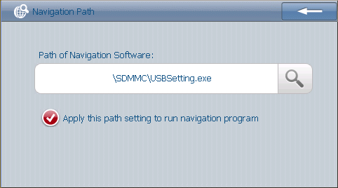

Рис. 2.13.1
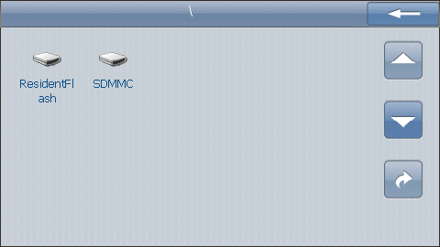
Рис. 2.13.2
 | Назад | Выйти из текущего меню
 | Навигационный путь | Нажмите для выбора пути к файлу навигации.
 | Подтверждение выбора | Отметьте для подтверждения выбора
 | Предыдущая страница | Показать предыдущую страницу
 | Следующая страница | Показать следующую страницу
 | Возврат | Вернуться к последней странице

Глава 3 Устранение неполадок и защита GPS
Если GPS устройство не может нормально функционировать, проверьте, пожалуйста, возможные ошибки. Если устранить неполадку самостоятельно не удаётся, свяжитесь с нашим сервисным центром.
Проблема | Причина | Решение
Невозможно включить устройство | Недостаточно заряда питания | Зарядить устройство при помощи сетевого или автомобильного адаптора
 | Переключатель в выключенном положении | Переключить его в верхнее положение
Нечёткое изображение | Подсветка недостаточно яркая | Просмотрите пункт 8.3, настройте подсветку
Нечёткое изображение | Подсветка выключена | Нажмите стилусом на экран LCD; экран снова загорится.
Некорректно работает функция сенсорного дисплея | Сенсорная функция неправильно откорректирована | Просмотрите пункт 8.6, откорректируйте экран
Нет звука | Звук находится в самом тихом положении | Включите громкость
Нет звука | Наушник неправильно подсоединён | Подсоедините наушник
Невозможно соединить с компьютером | USB кабель неправильно подключен | Просмотрите пункт 2.4，подсоедините USB кабель
Нет сигнала |  | Низкая интенсивность сигнала, необходимо время для получения сигнала
 |  | Просмотрите пункт 2.3.5、3.2

Защита GPS навигатора
GPS навигатор – это надёжное устройство, которое прослужит долго, если следовать простым правилам.
- Защита экрана: для работы с сенсорным дисплеем используйте, пожалуйста, стилус, чтобы избежать повреждения экрана. Для очистки экрана используйте мягкую ткань, а при острой необходимости нанесите на ткань несколько капель жидкости для очистки стекла, но не в коем случае не наносите жидкость непосредственно на экран.
【Внимание!】Перед очисткой экрана убедитесь, что устройство выключено.
- Избегайте падения устройства: падение с высоты на твёрдые предметы, а также удары могут повредить хрупкие части устройства, такие как экран.
【Внимание!】Случайные повреждения не покрываются гарантией.
- Избегайте использования устройства в следующих случаях: при резких изменениях температур, очень высоких температурах (более 60 градусов), очень низких температурах (менее 0 градусов), при высоком давлении, при сильной влажности, вблизи большого количества пыли и коррозийной жидкости.
- Избегайте радиации: радиация, излучаемая другими электронными приборами может повлиять на работу экрана.
【Внимание!】Настоятельно рекомендуем во время прохождения проверки багажа в аэропорту держать устройство в чехле, что поможет уберечь системную информацию от повреждения от рентген облучения.
- Избегайте яркого света: не помещайте устройство под прямые солнечные и другие лучи.

Глава 4 Предисловие к использованию

1. Краткое предисловие
Добро пожаловать к использованию GPS навигатора, основной функцией которого является навигация, но также присутствуют функции видео и аудио проигрывателя, просмотра изображений и электронных книг.
- Процессор с низким потреблением энергии Atlas IV
- Оптимальное пользовательское меню: простое и лёгкое в использовании
- Питание: улучшенная батарея позволяет работать ещё дольше без подзарядки
- Передача данных: соединение с компьютером через Microsoft ActiveSync
- Отличная передача сигнала: точность местонахождения гарантируется отличным навигационным сервисом
- Хорошее развлечение в свободное время: функции MP3 и MP4.

2. Комплектация
GPS навигатор имеет следующую комплектацию:
1 Непосредственно навигатор
2 Адаптор в сеть 220В
3 Автомобильный адаптор
4 MINI USB линия
5 Антенна для использования в автомобиле
6 Наушники
7 Руководство пользователя, гарантия
8 Чехол
9 Автомобильное крепление

Пользование руководством.
Для максимально эффективного использования устройства прочитайте внимательно руководство пользования.
В некоторых случаях можно увидеть пометку
【Внимание!】: Это объяснение по теме либо предупреждение, на которое рекомендуется обратить повышенное внимание, чтобы избежать негативных последствий.
Данное руководство применимо только к продукции GPS навигации.
3. Спецификация
Процессор | Centrality Atlas IV AT642 533Hz
Флэш | 32/64/256/512MB/1Гб
Память | 64Mб
Экран | 5.0 дюймовый TFT экран, разрешение:480*272
Сенсорный дисплей | Высокоточный сенсорный дисплей
USB | USB клиент 2.0, MINI USB
SD | SD/MMC проём, поддержка SD карточек (максимум 8Гб)
Аудио частота | - 1W@8ohm  - Hi-Fi стерео звук 20mW@32ohm динамик
Кнопки/клавиши | Кнопка входа/выхода в спящий режим (вкл/выкл)
Bluetooth | Встроенный bluetooth 1.2 стандарт
GPS | Холодный запуск:<42 секунды  Горячий запуск:<9 секунд (на открытом участке)  Тёплый запуск:<18 секунд
Батарея | Встроенная высокомощная литиумная батарея
Зарядка батареи | DC 5V (использовать с USB)
Адаптор | 110～220V, 5V/1.5A
Автомобильное зарядное устройство | 8V～36V 5V/1.5A
Детектор питания | После подключения адаптора, батарея начинает заряжаться (красный цвет детектора; зелёный цвет – батарея полностью заряжена)
Температура | Рабочая температура: 0 °C ～ 60 °C  Температура хранения: -20 °C ～ 60 °C
Разрешение | 128x82x12.5мм
Системная платформа | Microsoft Windows CE 6.0
Место хранения навигационного программного обеспечения | TF card
Видео проигрыватель | Поддерживает WMV9,MPEG4,Divx 5.0,4.0,3.11,Xvid и MPEG2 (максимальное разрешение картинки:480*272), AVI、ASF、WMV и т.д.
Аудио проигрыватель | Поддерживает WMA9,MP3,WAV форматы файла и LRC
Программа просмотра фотографий | E-альбом, JPG、GIF、BMP и PNG
Электронная книга | TXT формат
Системные настройки | Настройки языка, настройка подсветки, установка времени, громкости, питание устройства, системная инфо
Обновление системы | с помощью TF карты
Обновление приложений | с помощью TF карты

 комплектация может изменяться по усмотрению производителя

